60x60x2,0 Valley erdbraun R11/B Terrassenplatte

Agrob Buchtal Solar Ceramics

Eigenschaften

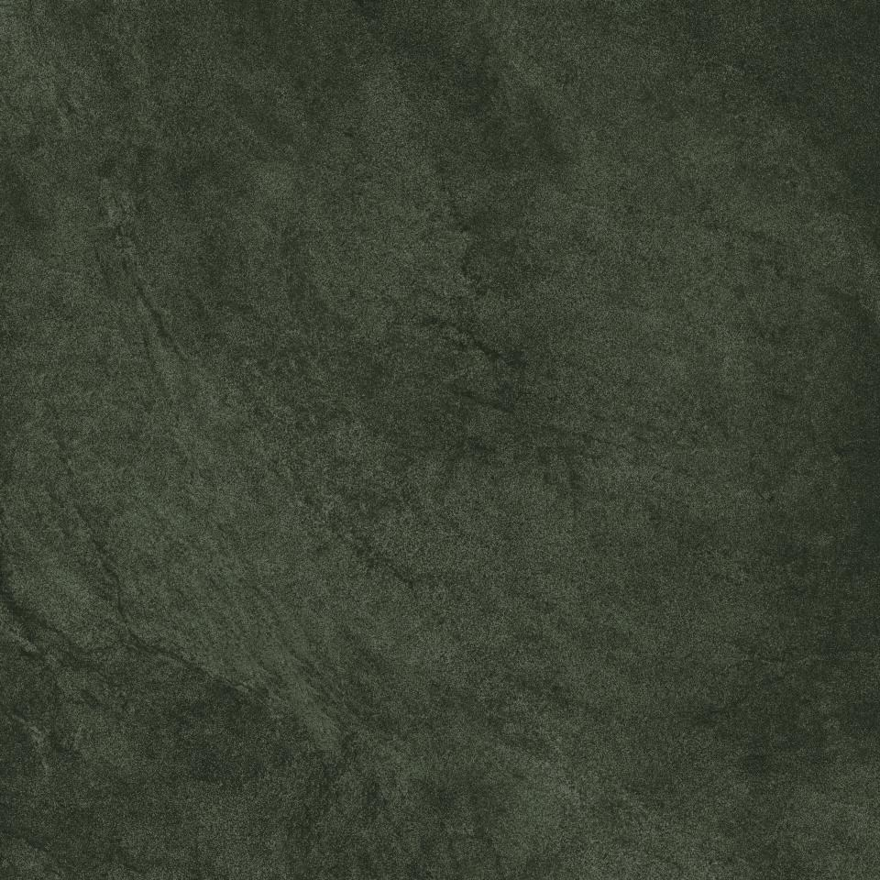

GTIN:

4012767830345

HAN:

052087

Bewertungsgruppe Rutschgefahr

B, R 11

Farbton

braun

Oberfläche

matt, strukturiert

Produkt

Fliese

Werkstoff

Steinzeug

Breite (mm)

596,00

Dicke (mm)

20,00

Länge (mm)

596,00

Klassifizierung Keramik

unglasiert, DIN EN 14411 BIa

Fugenbreite (mm)

3,00

Serie

Valley